**Лабораторна робота. Симуляція фіксації двійкового числа за допомогою регістра зсуву і паралельного регістра – засувки.**

**Коломієць Вадим**

Розглянемо введення 4-х розрядного двійкового числа двома способами.

1. Для введення буде використовуватися регістр зсуву, побудований на D - тригерах. Наприклад, для введення числа 101 встановлюється 1 на вході D і подається синхро імпульс. Далі подається 0 на вхід D і після цього подається синхро імпульс. Одиниця зміщується вправо і замість неї встановлюється 0. Подається 1 на D і після цього синхро імпульс. Відбувається черговий зсув і в регістрі зсуву буде збережено двійкове число 101.

2. Одночасне натискання кнопок з логічної 1 і одночасне їх відпускання. Наприклад, для введення двійкового числа 101 необхідно одночасно натиснути на одиниці старшого і молодшого розряду

***Розглянемо першій случай***

Побудуємо на чотирьох D тригерах 4-х розрядний послідовний регістр зсуву. Такий регістр представлений на рисунку 1. Розглянемо його роботу за допомогою цього рисунка і таблиці.

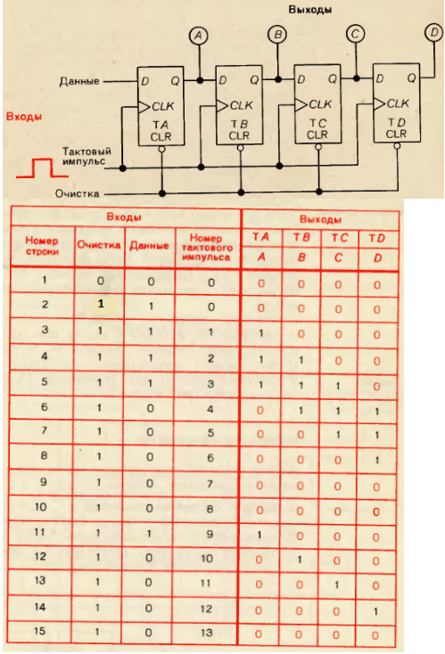

Рис.1

Очистимо регістр. Подаємо короткочасно 0 на вхід очищення CLR, так буде встановлено 0 на A, B, C, D. Цьому стану відповідає рядок 1 таблиці. Встановимо 1 на вході даних. Це другий рядок таблиці. Подамо 1-й імпульс на вхід CLK. На виході А явитися 1. Це 3 рядок таблиці. Не знімаючи 1 з входу «Дані» до приходу 3-го імпульсу на виходах ABCD з явитися двійкове число 1110. Якщо встановити 0 на вході «Дані» і подати ще імпульс(4-й) то на виході встановитися число 0111. Подальшу роботу регістра можна простежити по таблиці. Видно, що з приходом чергового синхроімпульсу на вхід CLK біти зсуваються зліва направо. Для того, щоб біти циркулювали по регістру, треба з’єднати вихід D з входом «Дані». Цей регістр зсуву можна використовувати для запам’ятовування двійкового чотирьох розрядного числа, наприклад 0101. Для цього буде потрібно 3 кнопки – «очищення»,

«синхроімпульс», «дані»:

1. Натискається кнопка «очищення»;

2. Вводиться молодший біт - натискається і утримується кнопка «дані» і

натискається кнопка «синхроімпульс». Далі кнопки відпускаються. На

виходах з’являється число 1000.

3. Натискається кнопка «синхроімпульс». На виході 0100

4. Натискається кнопка «дані» і «синхроімпульс» На виході 1010

5. Натискається кнопка «синхроімпульс». На виході 0101.

Після цих дій в регістрі зберігатися число 0101. Для завантаження

наступного числа необхідно повторити всі розглянуті етапи.

На рис.2 показаний скріншот роботи симулятора для фіксації числа в регістрі зсуву. До регістру підключений семисегментний індикатор за схемою із загальним анодом.

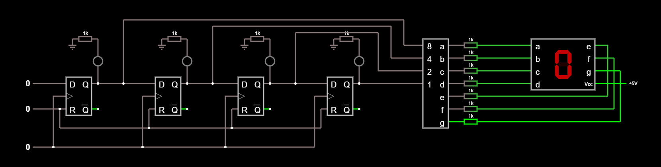

Рис.2

На наступному рис.3 показана симуляція закільцьованого регістра зсуву. До синхронізуючого входу підключений генератор прямокутних коливань.

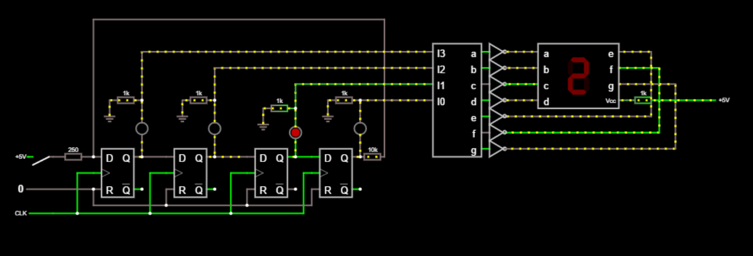

Рис.3

***Розглянемо другий случай***

Для введення двійкового числа використовується регістр - фіксатор.

*Чотирьох розрядний фіксатор 7475*

Раніше розглядалася проста цифрова система, в якій згадувалося використання фіксатора 7475 для запам’ятовування натиснутою клавіші на десяткової клавіатурі (рис.4).

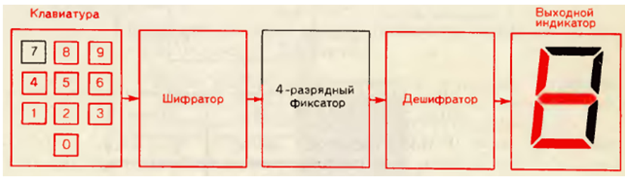

Рис.4

На наступному рис. 5 показана та ж система, тільки з підключенням 4-х розрядного регістра-фіксатора 7475. На цьому ж рисунку використані розглянуті раніше мікросхеми шифратора 74147 і дешифратора 7447. Для правильного узгодження рівнів напруги використовується мікросхема - інвертор: 7404.

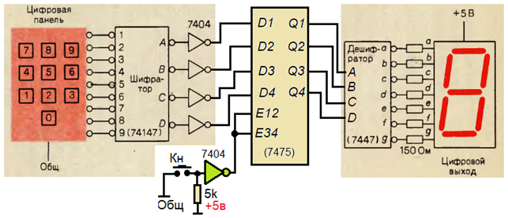

Рис.5

На наступному рисунку(рис.6) показано умовне графічне представлення інтегрального 4-х розрядного фіксатора типу 7475 і його спрощена таблиця істинності. Якщо на вирішальному (разрешающем) вході E встановлена 1, то дані відразу передаються на виходи Q. При установці 0 на вході Е, мікросхема 7475 переводиться в режим фіксації або зберігання даних. Практично на схемі підключень це виконується з використанням кнопки і інвертующего елемента мікросхеми 7404. Якщо кнопка Кн не була натиснута, на вході Е встановлений 0 і дані з клавіатури не передаються на виходи Q. При короткочасному натисканні на Кн на вході Е встановлюється

1 і дані з входів D1, D2, D3, D4 переносяться на виходи Q1, Q2, Q3, Q4 і

запам’ятовуються в мікросхемі 7475.

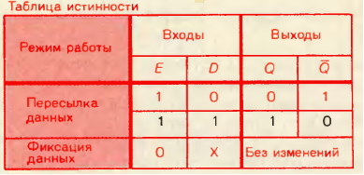

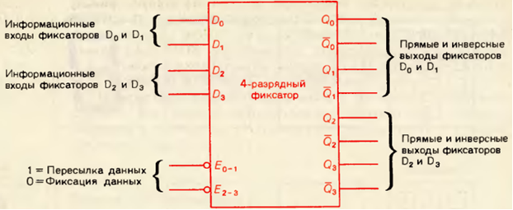

Рис.6

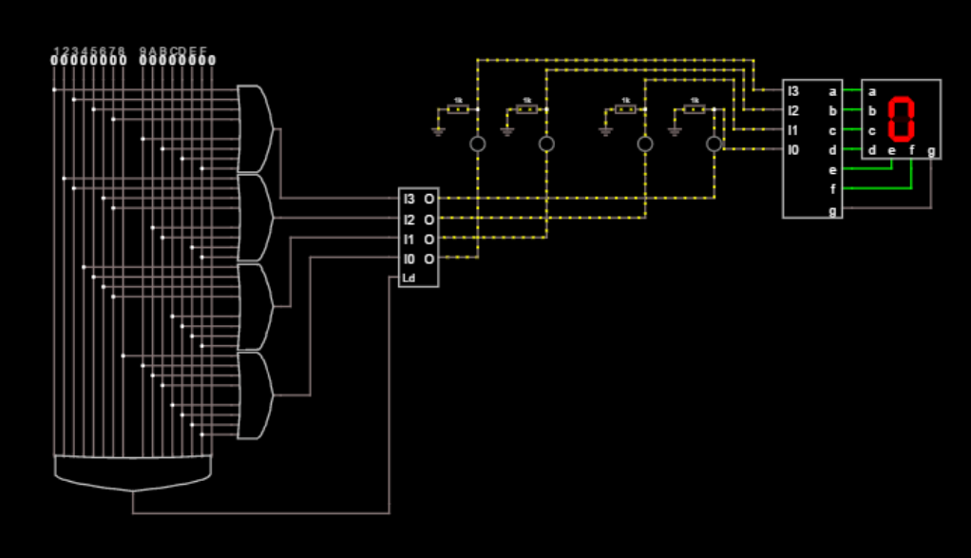

**Завдання**

1. Виконати симуляцію роботи 4-х розрядного регістра зсуву з виводом даних на семисегментний індикатор із загальним анодом. Підключити до синхро входу генератор прямокутних коливань. Описати роботу пристрою.

2. Виконати симуляцію роботи закільцьованого регістразсуву. Вивести дані на семисегментний індикатор.

3. Виконати симуляцію роботи 4-х розрядного регістра фіксатора. Додати до клавіатури коди шістнадцятирічних символів

4. Написати звіт по лабораторній роботі. Крім опису роботи регістрів повинно бути короткий опис з роботою симулятора з моделювання пристроїв.

5. Бути готовим відповідати на питання по цій лабораторній роботі

**Завдання 1:** 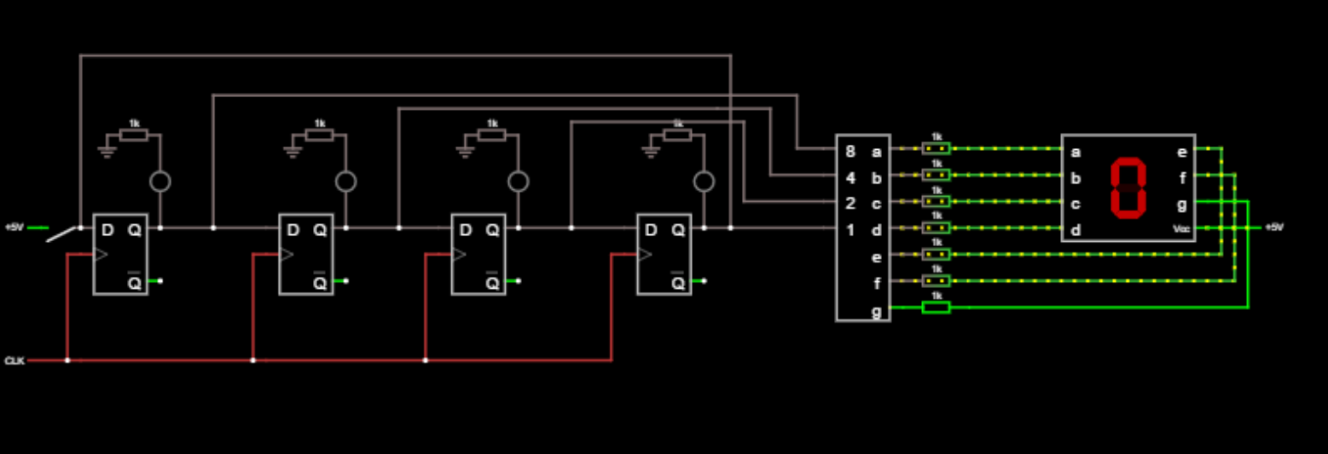

**Завдання 2**

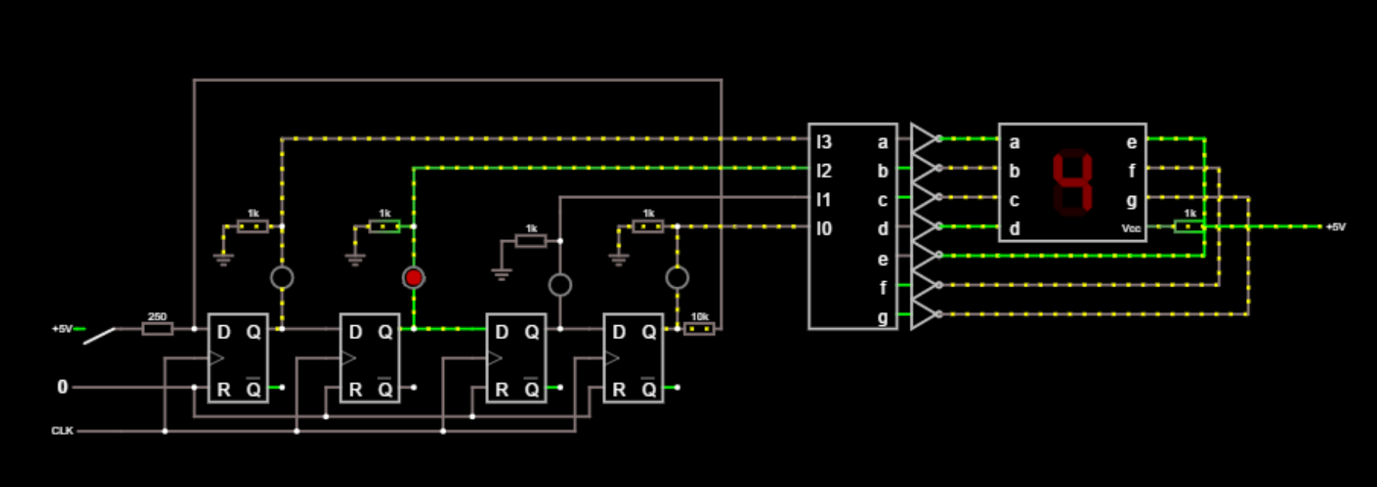

**Завдання 3** 